**Relazione Conto Consuntivo A.F. 2020**

# Premessa

Il conto consuntivo per l'anno 2020 riepiloga i dati contabili di gestione dell'Istituzione Scolastica secondo quanto disposto dagli art. 23, c. 1 del Decreto Interministeriale del 28 Agosto 2018 n. 129, ed eventuali successive modificazioni.

Il conto consuntivo si compone di:

* + Conto finanziario (Mod. H)
  + Rendiconti progetti/attività/gestioni economiche separate (Mod. I)
  + Situazione amministrativa definitiva (Mod. J)
  + Conto del patrimonio (Mod. K)
  + Elenco residui attivi e passivi (Mod. L)
  + Prospetto delle spese per il personale (Mod. M)
  + Riepilogo per aggregato di entrata e tipologia di spesa (Mod. N)

La presente relazione ha lo scopo di illustrare le Entrate, le Spese e la composizione dell'avanzo di amministrazione al 31/12/2020 per facilitare l'analisi gestionale del Programma Annuale 2020 approvato dal Consiglio d'Istituto il 19/12/2019 con provvedimento n. 2 e i risultati conseguiti in relazione agli obiettivi programmati nel P.T.O.F. dell'Istituzione Scolastica.

# Riepilogo dati contabili

|  |  |  |  |  |
| --- | --- | --- | --- | --- |
| **Entrate** | **Importo** | **Uscite** | **Importo** | **Entrate - Uscite** |
| Programmazione definitiva | 231.558,33 | Programmazione definitiva | 213.288,24 | *Disp. fin. da programmare*  18.270,09 |
| Accertamenti | 156.390,37 | Impegni | 155.779,70 | *Avanzo di competenza*  610,67 |
| Saldo di cassa iniziale (01/01/2020) (A) | | | | 76.175,69 |
| Riscossioni competenza residui (B) | 168.968,84 | Pagamenti competenza residui (C) | 176.183,06 |  |
| Saldo di cassa finale (31/12/2020) (D)  (D=A+B-C) | | | | 68.961,47 |
| Somme rimaste da riscuotere (E) | 10.303,29 | Somme rimaste da pagare (F) | 21.285,96 | *Accertamenti non riscossi - Impegni non pagati (nell'anno)*  -10.982,67 |
| Residui anni precedenti non ancora riscossi (G) | 16.537,42 | Residui anni precedenti non ancora pagati (H) | 0,00 |  |
| Totale residui attivi (I=E+G) | 26.840,71 | Totale residui passivi (L=F+H) | 21.285,96 | *Residui Attivi - Residui Passivi*  5.554,75 |

Si evidenzia che il saldo di cassa diminuisce del 9% ad attestare che i pagamenti effettuati sono stati superiori alle riscossioni avendo parzialmente proceduto ad anticipazione di cassa su moduli PON e su Ambienti digitali innovativi tutti i residui passivi degli anni precedenti sono stati pagati o diminuiti.

# Conto Finanziario

Si evidenzia un notevole incremento delle immobilizzazioni (€ 25.566,45 tenuto conto delle rivalutazioni), mentre la cassa è diminuita di € 7.214,22, il che insieme al credito residuo per i progetti PON e PNSD, comporta un incremento della consistenza patrimoniale di € 13.576,02.

# Analisi delle entrate

Si riepilogano di seguito le informazioni di riepilogo riguardanti le Entrate dell'anno 2020

|  |  |  |  |
| --- | --- | --- | --- |
| **Aggregato** | **Programmazione definitiva (a)** | **Somme accertate (b)** | **Disponibilità (b/a)** |
| 1. Avanzo di amministrazione presunto | 75.167,96 | 0,00 | 0,00 % |
| 2. Finanziamenti dall' Unione Europea | 21.215,29 | 21.215,29 | 100,00 % |
| 3. Finanziamenti dallo Stato | 103.906,64 | 103.906,64 | 100,00 % |
| 5. Finanziamenti da Enti locali o da altre Istituzioni pubbliche | 25.683,44 | 25.683,44 | 100,00 % |
| 6. Contributi da privati | 5.485,00 | 5.485,00 | 100,00 % |
| 8. Rimborsi e restituzione somme | 100,00 | 100,00 | 100,00 % |
| Totale Entrate | 231.558,33 | 156.390,37 |  |
| Disavanzo di competenza | | 0,00 |  |
| Totale a pareggio | | 156.390,37 |  |

Data l'incertezza dell'avanzo, dovuta ai molti residui attivi, le attività si sono basate per lo più sui finanziamenti UE e sui progetti ministeriali PNSD. Non eccessiva la quota di partecipazione degli enti locali (10%), mentre vista l'emergenza covid non si è ritenuto di chiedere contributi alle famiglie.

Per ogni voce di entrata si riporta il dettaglio della previsione iniziale, delle variazioni in corso d'anno e quindi della previsione definitiva approvata.

1. - Avanzo di amministrazione presunto

|  |  |  |  |  |  |
| --- | --- | --- | --- | --- | --- |
| **Aggregato** | **Voce** | **Descrizione** | **Previsione iniziale** | **Variazione** | **Importo definitivo** |
| 1 |  | Avanzo di amministrazione presunto | 85.885,53 | -10.717,57 | 75.167,96 |
|  | 2 | Vincolato | 61.288,63 | -10.478,88 | 50.809,75 |
|  | 1 | Non vincolato | 24.596,90 | -238,69 | 24.358,21 |

Il programma annuale 2020 è stato predisposto ad avanzo di amministrazione presunto, è stato necessario effettuare variazione per gli ultimi impegni e accertamenti di fine anno e per la rideterminazione dei costi standard in alcuni moduli di progetti FSE a residuo attivo.

1. - Finanziamenti dall' Unione Europea

|  |  |  |  |  |  |  |  |
| --- | --- | --- | --- | --- | --- | --- | --- |
| **Aggregato** | **Voce** | **Descrizione** | **Previsione iniziale** | **Previsione definitiva** | **Somme accertate** | **Riscosso** | **Rimaste da riscuotere** |
| 2 |  | Finanziamenti dall' Unione Europea | 0,00 | 21.215,29 | 21.215,29 | 12.932,00 | 8.283,29 |
|  | 1 | Fondi sociali europei (FSE) | 0,00 | 8.235,29 | 8.235,29 | 0,00 | 8.235,29 |
|  | 2 | Fondi europei di sviluppo regionale (FESR) | 0,00 | 12.980,00 | 12.980,00 | 12.932,00 | 48,00 |

Finanziato quasi a saldo il PON Smart Class, solamente accertato il finanziamento per il PON KIT supporti didattici.

1. - Finanziamenti dallo Stato

|  |  |  |  |  |  |  |  |
| --- | --- | --- | --- | --- | --- | --- | --- |
| **Aggregato** | **Voce** | **Descrizione** | **Previsione iniziale** | **Previsione definitiva** | **Somme accertate** | **Riscosso** | **Rimaste da riscuotere** |
| 3 |  | Finanziamenti dallo Stato | 136.562,00 | 103.906,64 | 103.906,64 | 103.906,64 | 0,00 |
|  | 1 | Dotazione ordinaria | 13.012,00 | 44.088,45 | 44.088,45 | 44.088,45 | 0,00 |
|  | 6 | Altri finanziamenti vincolati dallo Stato | 123.550,00 | 59.818,19 | 59.818,19 | 59.818,19 | 0,00 |

Spese pulizia e ausiliariato periodo 2020 € 24.637,11

Funzionamento amm.vo didattico 2020 € 19.451,34, ben 1.126,16 meno dell'anno precedente Finanziamento 2020 Animatore Digitale € 1.000,00

Per materiali di pulizia a seguito fine contratti con imprese esterne € 3.407,16 Per spese individuate dal DL 18 art. 120 (emergenza covid) € 10.351,43

Per spese individuate dal DL 18 art. 77 (emergenza covid) € 3.749,34 Risorse art. 231 DL 34 (emergenza covid) € 28.439,15

Finanziamento per DDI scuole vulnerabili € 800,00 Per supporto psicologico 2020 € 1.600,00

Per DDI art. 21 DL 137 (emergenza covid) € 10.295,66 Per attività di orientamento € 175,45

1. - Finanziamenti da Enti locali o da altre Istituzioni pubbliche

|  |  |  |  |  |  |  |  |
| --- | --- | --- | --- | --- | --- | --- | --- |
| **Aggregato** | **Voce** | **Descrizione** | **Previsione iniziale** | **Previsione definitiva** | **Somme accertate** | **Riscosso** | **Rimaste da riscuotere** |
| 5 |  | Finanziamenti da Enti locali o da altre Istituzioni pubbliche | 15.700,00 | 25.683,44 | 25.683,44 | 23.683,44 | 2.000,00 |
|  | 4 | Comune vincolati | 15.700,00 | 21.683,44 | 21.683,44 | 21.683,44 | 0,00 |
|  | 6 | Altre Istituzioni vincolati | 0,00 | 4.000,00 | 4.000,00 | 2.000,00 | 2.000,00 |

Masone € 2.500,00 per materiali e progetti, 1.200,00 per Funzioni miste, 1.918,00 per assicurazione alunni Campo Ligure € 5.000,00 per materiali e progetti, 2.046,28 per arredi, 1.000,00 per ulteriori materiali Rossiglione € 7.000,00 per materiali e progetti, 848,53 per contributo sussidi sostegno

Tiglieto e 35,00 per assicurazione alunni, 135,63 per progetto musica

Liguria digitale: n. 2 premi per € 2.000,00

Altre Istituzioni: IC PEGLI per formazione ambito 01 € 2.000,00 a residuo

1. - Contributi da privati

|  |  |  |  |  |  |  |  |
| --- | --- | --- | --- | --- | --- | --- | --- |
| **Aggregato** | **Voce** | **Descrizione** | **Previsione iniziale** | **Previsione definitiva** | **Somme accertate** | **Riscosso** | **Rimaste da riscuotere** |
| 6 |  | Contributi da privati | 13.000,00 | 5.485,00 | 5.485,00 | 5.465,00 | 20,00 |
|  | 4 | Contributi per visite, viaggi e programmi di studio all'estero | 13.000,00 | 182,00 | 182,00 | 182,00 | 0,00 |
|  | 6 | Contributi per copertura assicurativa personale | 0,00 | 553,00 | 553,00 | 553,00 | 0,00 |
|  | 9 | Contributi da Istituzioni sociali private non vincolati | 0,00 | 240,00 | 240,00 | 240,00 | 0,00 |
|  | 10 | Altri contributi da famiglie vincolati | 0,00 | 4.510,00 | 4.510,00 | 4.490,00 | 20,00 |

E' stato possibile riscuotere alcune quote di partecipazione delle famiglie, delle società sportive e del personale (ass.ne). In parte le quote delle famiglie per la partecipazione a progetti non svolti, sono state rimborsate.

8 - Rimborsi e restituzione somme

|  |  |  |  |  |  |  |  |
| --- | --- | --- | --- | --- | --- | --- | --- |
| **Aggregato** | **Voce** | **Descrizione** | **Previsione iniziale** | **Previsione definitiva** | **Somme accertate** | **Riscosso** | **Rimaste da riscuotere** |
| 8 |  | Rimborsi e restituzione somme | 0,00 | 100,00 | 100,00 | 100,00 | 0,00 |
|  | 5 | Rimborsi, recuperi e restituzioni di somme non dovute o incassate in eccesso da Imprese | 0,00 | 100,00 | 100,00 | 100,00 | 0,00 |

Rimborso parziale autonoleggio per Viaggio d'istruzione 2018-19

|  |  |
| --- | --- |
| **Aggregato** | **Importo** |
| Avanzo di amministrazione presunto | 75.167,96 |
| Finanziamenti dall' Unione Europea | 21.215,29 |
| Finanziamenti dallo Stato | 103.906,64 |

|  |  |
| --- | --- |
| Finanziamenti da Enti locali o da altre Istituzioni pubbliche | 25.683,44 |
| Contributi da privati | 5.485,00 |
| Rimborsi e restituzione somme | 100,00 |

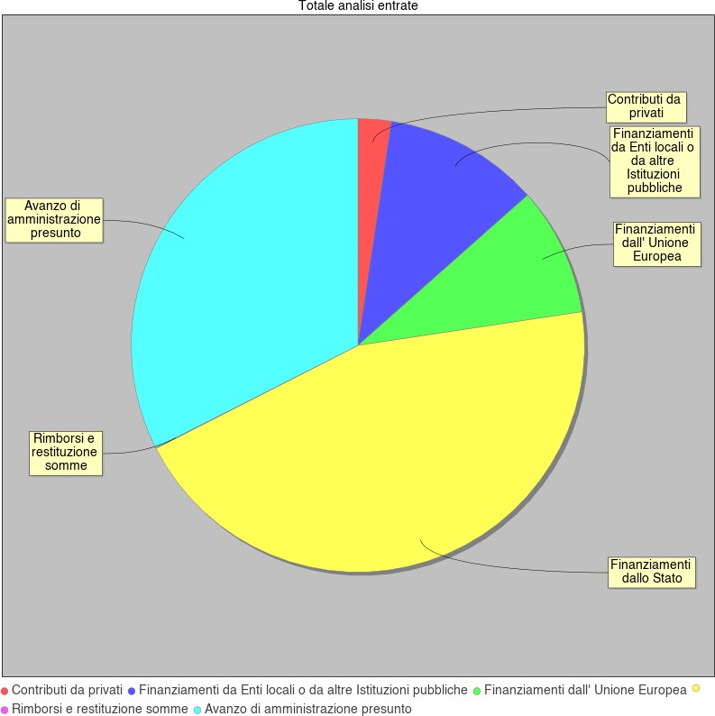

# Analisi delle spese

Si riepilogano di seguito le informazioni di riepilogo riguardanti le Spese dell'anno 2020

|  |  |  |  |
| --- | --- | --- | --- |
| **Aggregato** | **Programmazione definitiva (a)** | **Somme impegnate (b)** | **Obblighi da pagare (b/a)** |
| A. Attività amministrativo-didattiche | 142.769,78 | 110.958,39 | 77,72 % |
| P. Progetti | 70.218,46 | 44.821,31 | 63,83 % |
| G. Gestioni economiche | 0,00 | 0,00 | 0,00 % |
| R. Fondo di riserva | 300,00 | 0,00 | 0,00 % |
| Totale Spese | 213.288,24 | 155.779,70 |  |
| Avanzo di competenza | | 610,67 |  |
| Totale a pareggio | | 156.390,37 |  |

La situazione di emergenza ha rallentato la realizzazione di tutte le attività.

Alla fine dell'esercizio finanziario appare necessario predisporre un prospetto di analisi delle attività finanziaria realizzata per ogni singolo progetto/attività/gestione economica separata. Tale prospetto comprende sia l'evoluzione della previsione iniziale mediante le variazioni in corso d'anno, sia il consuntivo per ogni progetto/attività/gestione economica separata.

A - Attività amministrativo-didattiche

|  |  |  |  |  |  |  |  |  |  |  |
| --- | --- | --- | --- | --- | --- | --- | --- | --- | --- | --- |
| **Tipologia** | **Categoria** | **Descrizione** | **Previsione iniziale** | **Variazione** | **Previsione definitiva** | **Somme impegnate** | **Pagato** | **Rimasto da pagare** | **Avanzo di amministrazi one + accertamenti assegnati** | **Residua disponibilità finanziaria** |
| A |  | Attività amministrativo-didattiche | 40.785,57 | 101.984,21 | 142.769,78 | 110.958,39 | 90.941,83 | 20.016,56 | 144.320,97 | 33.362,58 |
|  | 1 | Funzionamento generale e decoro della Scuola | 6.350,00 | 68.237,10 | 74.587,10 | 59.785,60 | 55.990,50 | 3.795,10 | 74.737,10 | 14.951,50 |
|  | 2 | Funzionamento amministrativo | 7.301,67 | 1.553,00 | 8.854,67 | 7.366,74 | 4.078,47 | 3.288,27 | 8.854,67 | 1.487,93 |
|  | 3 | Didattica | 11.812,00 | 44.566,95 | 56.378,95 | 43.624,05 | 30.690,86 | 12.933,19 | 56.378,95 | 12.754,90 |
|  | 5 | Visite, viaggi e programmi di studio all'estero | 15.110,00 | -12.718,00 | 2.392,00 | 182,00 | 182,00 | 0,00 | 2.392,00 | 2.210,00 |
|  | 6 | Attività di orientamento | 211,90 | 345,16 | 557,06 | 0,00 | 0,00 | 0,00 | 1.958,25 | 1.958,25 |

Sull' A1.2 sono state gestite le risorse art. 231 DL 34 Sull' A3.2 sono state gestite le risorse art. 120 DL 18

Sull'A3.3 i finanziamenti per il PON Smart class per la scuola primaria.

P - Progetti

|  |  |  |  |  |  |  |  |  |  |  |
| --- | --- | --- | --- | --- | --- | --- | --- | --- | --- | --- |
| **Tipologia** | **Categoria** | **Descrizione** | **Previsione iniziale** | **Variazione** | **Previsione definitiva** | **Somme impegnate** | **Pagato** | **Rimasto da pagare** | **Avanzo di amministrazi one + accertamenti assegnati** | **Residua disponibilità finanziaria** |
| P |  | Progetti | 188.340,16 | -118.121,70 | 70.218,46 | 44.821,31 | 43.551,91 | 1.269,40 | 115.687,56 | 70.866,25 |
|  | 1 | Progetti in ambito "Scientifico, tecnico e professionale" | 11.368,21 | -11.280,72 | 87,49 | 0,00 | 0,00 | 0,00 | 12.963,60 | 12.963,60 |
|  | 2 | Progetti in ambito "Umanistico e sociale" | 159.467,20 | -109.114,53 | 50.352,67 | 40.179,36 | 39.472,45 | 706,91 | 71.230,16 | 31.050,80 |
|  | 4 | Progetti per "Formazione / aggiornamento del personale" | 17.504,75 | 2.273,55 | 19.778,30 | 4.641,95 | 4.079,46 | 562,49 | 31.493,80 | 26.851,85 |

P1.1 Pensiero computazionale - sì è formalmente rinunciato alla realizzazione degli ultimi due moduli previsti.

P2.1 Progetti scuole Masone - principalmente progetto "Inglese" € 987,50, "Musica"€ 406,88, entrambi interrotti per emergenza covid, e l'acquisto di due monitor interattivi 65" € 3.342,80.

P2.2 Progetti scuole Campo - Carta, materiali e fonia oltre a monito interattivo 65" per € 1.689,70

P2.3 Progetti scuole Rossiglione - Progetti "Inglese e musica" € 1.112,50, materiali didattici e toner € 1.879,45, Materiali di pulizia € 1.590,54, notebook per sostegno € 847,53

P2.4 Progetti scuole Tiglieto - Progetto "Musica" € 135,63

P2.8 Ambienti di apprendimento innovativi - € 10.226,65 per notebook e colonne di ricarica, € 983,32 per spese di personale.

P4.2 € 176,37 per formazione sul trattamento di quiescenza, € 1.389,89 per formazione relativa all'emergenza-covid.

P4.3 € 1.375,92 per seminari regionali e € 109,80 per quota parte noleggio stampante.

P4.4 Formazione animatore digitale € 534,11 - quota parte Monitor Interattivo 65" Masone € 472,42 P4.5 Restituzione somme DL 18 € 20,95

G - Gestioni economiche

|  |  |  |  |  |  |  |  |  |  |  |
| --- | --- | --- | --- | --- | --- | --- | --- | --- | --- | --- |
| **Tipologia** | **Categoria** | **Descrizione** | **Previsione iniziale** | **Variazione** | **Previsione definitiva** | **Somme impegnate** | **Pagato** | **Rimasto da pagare** | **Avanzo di amministrazi one + accertamenti assegnati** | **Residua disponibilità finanziaria** |
| G |  | Gestioni economiche | 0,00 | 0,00 | 0,00 | 0,00 | 0,00 | 0,00 | 0,00 | 0,00 |

R - Fondo di riserva

|  |  |  |  |  |  |  |  |  |  |  |
| --- | --- | --- | --- | --- | --- | --- | --- | --- | --- | --- |
| **Tipologia** | **Categoria** | **Descrizione** | **Previsione iniziale** | **Variazione** | **Previsione definitiva** | **Somme impegnate** | **Pagato** | **Rimasto da pagare** | **Avanzo di amministrazi one + accertamenti assegnati** | **Residua disponibilità finanziaria** |
| R |  | Fondo di riserva | 300,00 | 0,00 | 300,00 | 0,00 | 0,00 | 0,00 | 0,00 | 0,00 |
|  | 98 | Fondo di riserva | 300,00 | 0,00 | 300,00 | 0,00 | 0,00 | 0,00 | 0,00 | 0,00 |

Non è parso necessario attingere al fondo di riserva

|  |  |
| --- | --- |
| **SPESE** | **IMPORTO DESTINATO** |
| Spese di personale | 5.349,54 |
| Acquisto di beni di consumo | 64.030,36 |
| Acquisto di servizi ed utilizzo di beni di terzi | 77.622,60 |
| Acquisto di beni d'investimento | 61.427,79 |
| Altre spese | 637,00 |
| Rimborsi e poste correttive | 3.920,95 |
| Fondo di riserva | 300,00 |

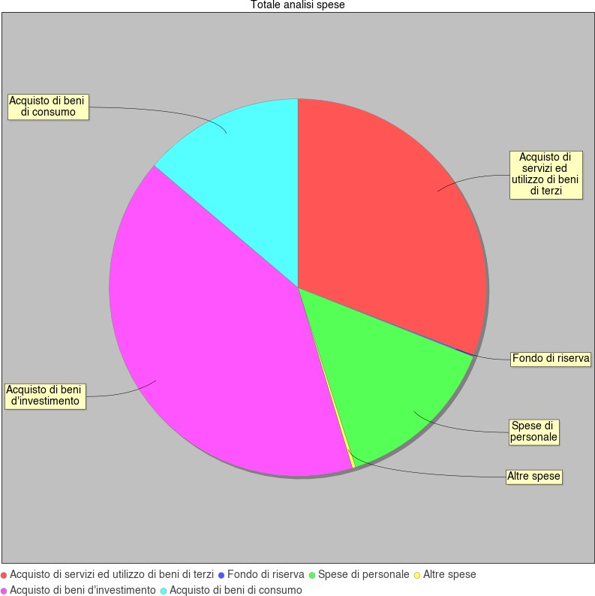

# Disponibilità finanziaria da programmare

In questo aggregato sono confluite le somme accertate entro il 31 Dicembre 2020 e per le quali non è stata deliberata alcuna destinazione in attività o progetti.

# Indici di Bilancio

* 1. **- Indici di bilancio per le entrate**

Si riportano di seguito i principali indicatori di Bilancio per le Entrate.

|  |  |  |
| --- | --- | --- |
| DIPENDENZA FINANZIARIA    Finanziamenti dello Stato | AUTONOMIA FINANZIARIA    Enti + Privati + Altre entrate | MANCATA RISCOSSIONE    Totale Accertamenti |
| Totale accertamenti | Totale accertamenti | Previsione definitiva |

|  |  |  |
| --- | --- | --- |
| INCIDENZA RESIDUI ATTIVI    Accertamenti non riscossi | SMALTIMENTO RESIDUI ATTIVI    Riscossioni residui attivi | ACCUMULO RESIDUI ATTIVI    Totale residui attivi a fine anno |
| Totale accertamenti | Residui attivi | Totale accertamenti + Residui attivi |

# - Indici di bilancio per le spese

Si riportano di seguito i principali indicatori di Bilancio per le Spese.

|  |  |  |
| --- | --- | --- |
| SPESE PER ATTIVITA' DIDATTICA    Impegni A03 + Impegni Progetti | AUTONOMIA FINANZIARIA    Impegni A02 | INCIDENZA RESIDUI PASSIVI    Impegni non pagati |
| Totale impegni | Totale impegni | Totale impegni |

|  |  |
| --- | --- |
| SMALTIMENTO RESIDUI PASSIVI    Pagamenti residui passivi | ACCUMULO RESIDUI PASSIVI    Totale residui a fine anno |
| Residui passivi | Totale impegni + residui passivi |

# Conclusioni

Al 31.12.2020 risulta un avanzo di amministrazione di € 74.516,22 così composto: Vincolato

Avanzo PON Orientamento € 4,80 Orientamento Stato € 557,06 Progetti scuole Masone € 1.316,06

Progetti scuole Campoligure € 2.767,65 Progetti scuole Rossiglione € 3.041,76 Progetto Frutta € 2.719,24

Avanzo PON Competenze di base € 3.226,74 Avanzo formazione Istituto € 95,00

Avanzo formazione ambito 01 € 1.143,87 Avanzo formazione I.N. € 13.897,47

Avanzo PON Pensiero computazionale € 87,49 Avanzo Biblioteche innovative € 0,42

Premi scuola digitale € 328,60 PNSD Scuole vulnerabili € 800,00

PON Kit e Supporti didattici € 8.235,29 Avanzo DL da riutilizzare € 23,01

Avanzo finanziamento supporto psicologico € 800,00 Avanzo DL 137 € 3,74

TOTALE € 39.048,20

Non vincolato

Per igienizzazione e pulizia € 5.782,30 Per funzionamento didattico € 3.582,19 Per Viaggi d'istruzione 2.110,00

Senza vincoli € 23.993,53 TOTALE € 35.468,02

[Luogo] Data: **16-03-2021** IL DIRETTORE DEI SERVIZI GENERALI E

AMMINISTRATIVI

IL DIRIGENTE SCOLASTICO

**Guzzi Guido Ottonello Ivana**